Presseinformation

Neue Varianten mit vergrößerten Einführungskanälen im Push-in-Anschlusssystem PRK von Conta-Clip

Schnell, einfach und zuverlässig – das werkzeuglose Push-in-Anschlusssystem PRK spart nicht nur Zeit bei der Schaltschrankverdrahtung, sondern ermöglicht auch eine hohe Packungsdichte durch Zwei-, Drei- und Vier-Leiter-Anschlussvarianten. Aber genug ist nie genug, Conta-Clip hat aktuell sein Sortiment von Durchgangs- und Schutzleiterklemmen bedarfsgerecht mit den Varianten PRK 16 bzw. PSL 16 erweitert. Damit die Anwender bequem arbeiten können, bieten die Klemmen vergrößerte Einführungskanäle, die senkrecht nach oben weisen – dabei erfordert das Kontaktieren nur minimale Steckkräfte. Die Verbindung hält auch starken Vibrationen und Stößen stand. Das Betätigen der Klemmstellen erfolgt dabei über isolierte Pusher.

Die Push-In-Reihenklemmen
Die Reihenklemmen-Programme im Push-in-Anschlusssystem umfassen Durchgangs-, Schutzleiter-, Trenn-, Sicherungs-, Mehrstock-, Installations- und Initiatorenklemmen in hoher Varianz für Leiterquerschnitte von 1,5 mm² bis 16 mm². Das umfangreiche PRK-Programm bietet gegenüber herkömmlichen Push-in-Klemmen diverse konstruktive Optimierungen und genügt höchsten Ansprüchen an einfacher Handhabung und mechanischer Stabilität. Der Push-in-Anschluss gestattet eine sichere, werkzeuglose Einführung von starren Adern oder Adern mit Aderendhülse und reduziert damit den Zeitaufwand für die Verdrahtung erheblich. Zum schnellen Lösen eingeführter Adern verfügen die PRK-Klemmen über einen Pusher, der sich trotz der hohen Kontaktkraft der Push-in-Feder mit leichtem Druck und ohne spezielles Werkzeug betätigen lässt. Versehentliche Fehleinführungen der Leiter sind durch die klare Trennung von Einführungskanälen und Pusher ausgeschlossen. Ein völlig neuer Innenaufbau mit großen Kontaktflächen und fixierten Metallteilen gewährleistet hohe Strombelastbarkeit bei nur geringer Erwärmung, mechanische Stabilität und den absoluten Festsitz der kompakten Klemmen auf der Tragschiene. Zur unkomplizierten Messung verfügen alle Potenziale über einen Prüfabgriff. Die Durchgangs- und Schutzleiterklemmen der PRK-Serie sind für sechs Nennquerschnittsbereiche von 1,5 mm² bis 16 mm² in Zwei-, Drei- und Vier-Leiter-Anschlussvarianten verfügbar, die sich für Leiterquerschnitte von 0,34 mm² bis 25 mm² eignen. Bei den Schutzleiterklemmen gewährleistet ein beidseitig ausgeführter Fußkontakt maximale elektrische und mechanische Zuverlässigkeit.

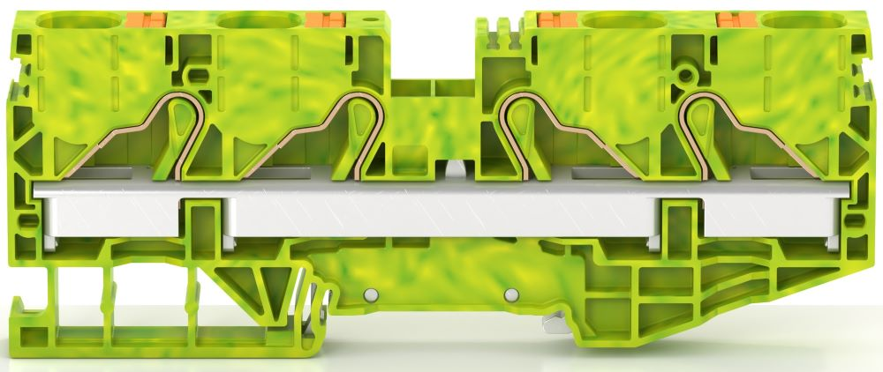
Bild 1: Neue PRK 16/4A Variante mit vergrößerten Einführungskanälen.

Bilder: | PRK_16 | Zeichen: | 2.378
Dateiname: | 202407027_PM_PRK_16 | Datum: | 14.01.2025
Tags: | Reihenklemmen, Push-in-Anschluss-System, Durchgangsklemmen, Schutzleiterklemmen-, Trennklemmen, Sicherungsklemmen, Mehrstockklemmen, Installationsklemmen, Initiatorenklemmen, PRK 16, PSL 16
Über CONTA-CLIP
CONTA-CLIP zählt zu den bedeutendsten Herstellern von elektrischen/elektronischen Verbindungselementen und Kabelmanagement-Systemen in Europa. Das mittelständische Unternehmen mit Sitz in Hövelhof (NRW) produziert seit 1978 elektrische und elektronische Verbindungstechnik für die Prozess- und Industrieautomation, schwerpunktmäßig für die Branchen Bahntechnik, Fördertechnik, Gebäudeautomation, Klimatechnik, Maschinen- und Anlagenbau, Mess-, Steuer- und Regeltechnik, Schalttafelbau, Schiffbau, Transformatorenbau und Umwelttechnik. Die Produktbereiche des Unternehmens untergliedern sich in die Sparten CONTA-CONNECT für elektrische Verbindungstechnik, CONTA-CABLE für Kabelmanagement-Systeme, CONTA-ELECTRONICS für Elektronik und CONTA-CON für Leiterplattenverbinder. Neben seinen Produkten bietet CONTA-CLIP auch Dienstleistungen bei der Gehäusebearbeitung, der Klemmleistenmontage, der Komponentenbedruckung und der kundenspezifischen Elektronik an.
Kontakt:  CONTA-CLIP  Verbindungstechnik GmbH  Christian Quade  Otto-Hahn-Straße 7  33161 Hövelhof  Tel.: 05257 / 9833 - 172  E-Mail: Christian.Quade@conta-clip.de  Internet: www.conta-clip.com |  | gii die Presse-Agentur GmbH  Christburger Straße 41  10405 Berlin  Tel.: 030 / 538 965 - 0  E-Mail: info@gii.de  Internet: www.gii.de

